**Доклад**

ВОЕННАЯ ДОКТРИНА РЕСПУБЛИКИ КАЗАХСТАН

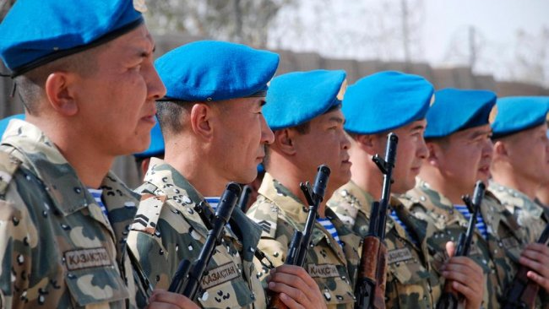

Подготовил: **___________________**

__ «_» класс

___________

__________ 2012

**План**

1. **Введение**
2. **Анализ текущей ситуации в области обеспечения военной безопасности Республики Казахстан**
3. **Основные положения**
4. **Заключение**
5. **Использованная литература**



***Защита Родины есть защита и своего достоинства.***

*Николай Константинович Рерих*

**Введение**

Вое́нная доктри́на — декларация о политике государства в области военной (оборонной) безопасности. Это система официальных взглядов и положений, устанавливающая направление военного строительства, подготовки государства и вооружённых сил к войне, способы и формы её ведения.

Основные положения военной доктрины складываются и изменяются в зависимости от политики и общественного строя, уровня развития производительных сил, новых научных достижений и характера ожидаемой войны.

Для укрепления государственности, национального суверенитета и целостности Казахстана Президентом страны, Верховным Главнокомандующим Вооруженных Сил Республики Казахстан Н.А.Назарбаевым утверждена Военная доктрина (Указ Президента Республики Казахстан от 21 марта 2007 года № 299). Она заменила собой предшествующий аналогичный документ, утвержденный 10 февраля 2000 года.

Основанием для принятия новой военной доктрины послужила социально-экономическая и политическая модернизация казахстанского общества, а также изменения военно-политической обстановки в мире, отмечается в документе.

Военная доктрина имеет оборонительный характер, определяет приверженность Республики Казахстан миру с твердой решимостью защищать национальные интересы.

Казахстан последовательно выступает за создание такой системы международных отношений, когда значение военной силы будет минимизировано и ее функции будут сведены к задаче сдерживания военных конфликтов.

В документе подчеркивается, что "Казахстан отдает предпочтение невоенным методам обеспечения безопасности, к которым в первую очередь относятся политико-дипломатические, правовые, экономические, гуманитарные, информационно-пропагандистские и иные".

Доктрина, в частности, предусматривает поэтапный переход отдельных компонентов оборонительной системы на высокотехнологичные образцы вооружений и военной техники, соответствующие лучшим мировым аналогам и стандартам НАТО.

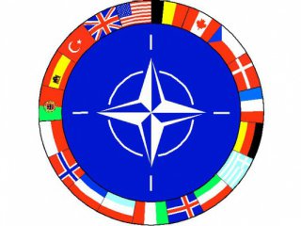

Вместе с тем, как отмечено в документе, Казахстан будет укреплять взаимовыгодное научно-техническое сотрудничество с государствами-участниками Организации Договора о коллективной безопасности (ОДКБ).

А министр обороны Казахстана Даниал Ахметов (2008 год), говоря недавно о приоритетах международного военного сотрудничества, особо выделил участие его страны в ОДКБ. "В новой Военной доктрине Казахстана четко отражены вопросы военного международного сотрудничества, в котором главным для республики является участие в ОДКБ, - заявил он. - Хочу сказать, что совершенно новым для нас в рамках доктрины стало наше заявление о том, что Казахстан будет участвовать в коалиционном строительстве в рамках ОДКБ, создавая необходимые военные группировки. Мы будем не только организовывать такие группировки, но намерены совершенствовать их боевую и специальную подготовку, с тем чтобы мы могли выполнять свои цели и задачи в рамках ОДКБ".

Если продолжать разговор о Военной доктрине Казахстана, принятой в марте 2007 г., то согласно ее положениям комплекс мер военного строительства планируется осуществить поэтапно в соответствии с целями и задачами обеспечения военной безопасности государства. При этом на первом этапе (2007-2008 гг.) предстоит завершить создание группировок войск, способных самостоятельно решать задачи обеспечения военной безопасности государства, создать развитую военную инфраструктуру, оснастить части и подразделения, несущие боевое дежурство, современными вооружением, военной техникой и специальными средствами. Военная доктрина предусматривает создание профессиональной армии, способной осуществлять быстрое развертывание сил и средств, соответствовать самым высоким международным стандартам. В Вооруженных Силах уже предприняты практические шаги по формированию профессиональной армии. В частях и соединениях идет целенаправленная работа по реализации указаний Верховного Главнокомандующего. К сегодняшнему дню Вооруженные Силы более чем на половину укомплектованы военнослужащими - контрактниками. Коренным образом пересмотрены вопросы оперативной и боевой подготовки. В ходе учений отрабатываются вопросы антитеррористической направленности и организации взаимодействия между Вооруженными Силами и другими войсками, воинскими формированиями. Усилена работа по повышению военно-технического потенциала Вооруженных Сил, внедряются новые информационные системы и средства связи. Приоритетные задачи местных органов военного управления это, прежде всего, - повышение уровня призыва и поставки мобилизационных ресурсов, отработка вопросов территориальной обороны, отбор кандидатов в высшие военные учебные заведения, военнообязанных на службу по контракту и призывников на срочную службу, соблюдение высокой трудовой дисциплины, строгое выполнение воинского Устава.

Военная доктрина Республики Казахстан (далее – Военная доктрина) представляет собой систему взглядов на обеспечение военной безопасности государства, предотвращение войн и вооруженных конфликтов (далее – военных конфликтов), развитие военной организации, применение Вооруженных Сил, других войск и воинских формирований.

Военная доктрина определяет цели, основополагающие принципы и формы проведения государственной политики в области обеспечения военной безопасности Республики Казахстан.

Военная доктрина базируется на положениях военной теории, комплексной оценке и стратегическом прогнозе развития военно-политической обстановки в мире и регионе в среднесрочной перспективе.

Правовую основу Военной доктрины составляют Конституция Республики Казахстан, законы, указы Президента Республики Казахстан, иные нормативные правовые акты Республики Казахстан, а также международные договоры, ратифицированные Республикой Казахстан.

Военная доктрина носит оборонительный характер, в ее положениях сочетаются последовательная приверженность к миру с решимостью защищать национальные интересы и гарантировать военную безопасность страны.

В Военной доктрине конкретизируются условия и основные направления развития Вооруженных Сил, других войск и воинских формирований с учетом обеспечения противодействия современным угрозам военной безопасности, в том числе асимметричным, борьбе с международным терроризмом, включая кибертерроризм, этнонациональный и религиозный экстремизм, незаконное распространение оружия.

В Военной доктрине используются следующие основные понятия:

* военная безопасность Республики Казахстан
* военный конфликт
* война
* вооруженный конфликт
* военный конфликт низкой интенсивности
* военный конфликт средней интенсивности
* военный конфликт высокой интенсивности
* военная организация государства
* самодостаточная группировка войск
* стратегическое развертывание ВС
* угроза военной безопасности

1) военная безопасность Республики Казахстан – состояние защищенности жизненно важных интересов личности, общества и государства от внешних и внутренних угроз, связанных с применением военной силы или намерением ее применения;

2) военный конфликт – столкновение, противоборство, форма разрешения противоречий между государствами, народами, социальными группами с применением военной силы (понятие охватывает все виды вооруженного противоборства, включая войны и вооруженные конфликты);

3) война – общественно-политическое явление, связанное со сменой отношений между государствами, народами и социальными группами с переходом к применению средств вооруженного насилия для достижения политических, экономических и других целей;

4) вооруженный конфликт – вооруженное столкновение ограниченного масштаба, форма разрешения национальных, этнических, религиозных и других противоречий с применением средств вооруженного насилия, когда государство не переходит в состояние войны;

5) военный конфликт низкой интенсивности – это вооруженный конфликт, возникший в результате эскалации пограничных конфликтов, деятельности незаконных вооруженных формирований и террористических организаций внутри страны;

6) военный конфликт средней интенсивности – это война между странами, не имеющими мощного экономического и военного потенциалов;

7) военный конфликт высокой интенсивности – это война, в которой участвуют мощные в военном и экономическом отношении государства (коалиции государств);

8) военная организация государства – совокупность Вооруженных Сил, других войск и воинских формирований, государственных органов и организаций, совместная деятельность которых направлена на решение задач по обеспечению военной безопасности Республики Казахстан;

9) самодостаточная группировка войск – межвидовая (межведомственная) группировка войск, способная самостоятельно выполнить задачи по обеспечению военной безопасности при возникновении конфликтов низкой интенсивности;

10) стратегическое развертывание Вооруженных Сил – это комплекс мероприятий, включающий в себя перевод Вооруженных Сил с мирного на военное положение, оперативно-стратегическое (оперативное) развертывание группировок войск (сил), стратегические перегруппировки войск (сил), развертывание первоочередных стратегических резервов;

11) угроза военной безопасности – фактор нестабильности, предполагающий возможность применения средств военного насилия для достижения политических и иных целей, намерение разрешить имеющиеся противоречия военно-силовыми методами.

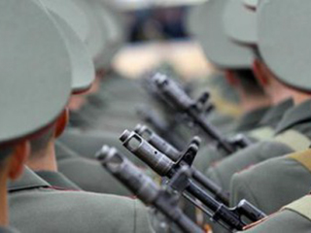

**Анализ текущей ситуации в области обеспечения военной безопасности Республики Казахстан**

Военная безопасность Республики Казахстан обеспечивается проведением политики сотрудничества и добрососедских отношений между государствами, их равенства и невмешательства во внутренние дела друг друга, мирного разрешения международных споров, отказом от применения первой вооруженной силы, укреплением военной организации государства, исходя из прогнозируемых угроз, определением и использованием наиболее эффективных форм и способов их нейтрализации.

В рамках реализации направлений, определенных в предыдущей Военной доктрине Республики Казахстан, выполнен значительный объем мероприятий с целью обеспечения военной безопасности, совершенствования военной организации государства, строительства немногочисленных, но технически оснащенных и высокомобильных Вооруженных Сил.

В настоящее время в Казахстане создана оптимальная трехвидовая структура Вооруженных Сил, состоящая из Сухопутных войск, Сил воздушной обороны и Военно-морских сил.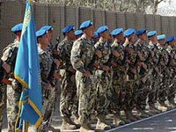 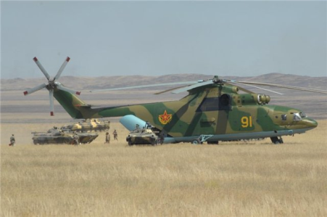 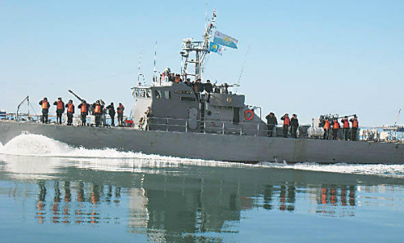

В состав Сухопутных войск вошли войска четырех региональных командований, а также Аэромобильные войска, Ракетные войска и артиллерия. Это позволило завершить создание боеспособного сухопутного компонента Вооруженных Сил.

Уточнена структура Сил воздушной обороны для эффективного развития родов войск – Военно-воздушных сил и Войск противовоздушной обороны.

Завершено создание самодостаточных группировок войск на ряде стратегических направлений, укрепляется группировка войск на западном стратегическом направлении.

Продолжается процесс совершенствования системы планирования и межведомственного взаимодействия в вопросах обеспечения военной безопасности государства.

Последовательно и планомерно осуществляется строительство и развитие Внутренних войск Министерства внутренних дел Республики Казахстан, что способствует формированию мобильных, профессионально подготовленных войск постоянной готовности, предназначенных для обеспечения безопасности личности, общества и государства, защиты прав и свобод человека и гражданина от преступных и иных противоправных посягательств.

Пограничной службой Комитета национальной безопасности Республики Казахстан совершенствуется система охраны Государственной границы Республики Казахстан. Создано пять региональных управлений: "Оңтүстік", "Солтүстік", "Шығыс", "Батыc", "Береговой охраны". Проводятся мероприятия по усилению охраны участка Государственной границы Республики Казахстан в интересах функционирования Таможенного союза.

Продолжается процесс совершенствования и укрепления государственной системы предупреждения и ликвидации чрезвычайных ситуаций, в том числе развития инфраструктуры противодействия стихийным бедствиям, авариям и катастрофам и системы управления их рисками, укомплектования сил экстренного реагирования необходимой аварийно-спасательной техникой, оборудованием, обеспечения эффективной системой мониторинга и прогнозирования.

Повышается интенсивность подготовки Вооруженных Сил, других войск и воинских формирований. Проводится работа по совершенствованию системы мобилизационной подготовки и мобилизации, подготовке мобилизационных резервов.

Проведены мероприятия по повышению эффективности деятельности отечественных предприятий оборонной промышленности, научных и научно-технических организаций в интересах укрепления обороноспособности страны.

В рамках Организации Договора о коллективной безопасности сформированы подразделения Коллективных сил оперативного реагирования (КСОР). В ходе мероприятий совместной оперативной и боевой подготовки проводится повышение уровня их взаимодействия.

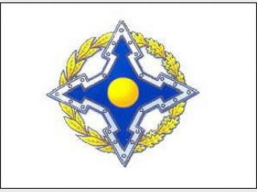

По линии Шанхайской организации сотрудничества Казахстан активно участвует в укреплении антитеррористического потенциала организации, в том числе посредством участия в совместных контртеррористических учениях.

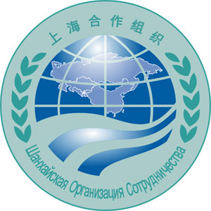

Расширяется спектр военного и военно-технического сотрудничества с Россией, Китаем, США и другими государствами в интересах укрепления национальной и региональной безопасности.

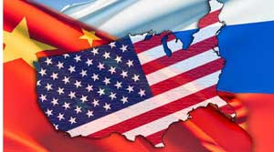

Однако, на фоне обострения военно-политической ситуации в мире и в регионе, технического прогресса, совершенствования форм и способов ведения вооруженной борьбы необходимо постоянное повышение эффективности военной организации государства для противодействия современным угрозам военной безопасности, что требует корректировки военной политики государства и дальнейшего развития системы обеспечения военной безопасности.

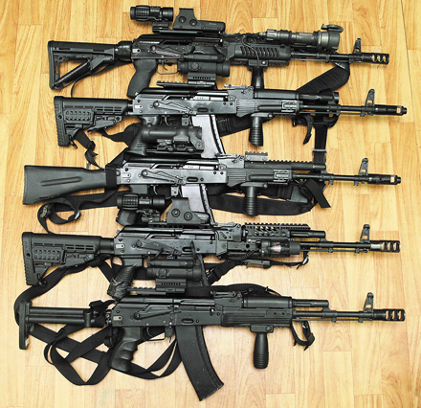

**Основные положения**

**3.1. Прогноз развития военно-политической обстановки, потенциальные угрозы военной безопасности**

Современная военно-политическая обстановка в мире характеризуется высоким динамизмом, непредсказуемостью развития событий, усилением соперничества ведущих мировых и региональных держав, ростом сепаратизма, национального и религиозного экстремизма. Применение силовых методов в обход действующих международно-правовых механизмов дестабилизирует международную обстановку, провоцирует напряженность и гонку вооружений, способствует усилению межгосударственных противоречий. Угрозу международному миру и безопасности представляют неурегулированные военные конфликты различного уровня.

Сохраняется опасность распространения технологий производства ядерного и других видов оружия массового уничтожения, средств их доставки, расширяется сфера действий международного терроризма и религиозного экстремизма.

Изменились средства, которые могут использоваться для военного давления и реализации угроз военной безопасности. Наряду с традиционными военными средствами применяются ассиметричные действия деструктивных сил с использованием средств глобальной коммуникации, информационно-сетевых технологий для решения военно-политических задач.

В то же время неравномерность распределения природных ресурсов, увеличивающийся разрыв между развитыми и развивающимися странами, различия в подходах к социально-политическому устройству государств и другие негативные аспекты глобализации могут способствовать обострению межгосударственных противоречий, при разрешении которых возможно использование военных и иных силовых средств. В Центральной Азии имеются предпосылки к обострению ситуации из-за сохраняющейся нестабильности в Афганистане, напряженной социально-политической обстановки в регионе, наличия погранично-территориальных и водных проблем, экономических, религиозных и других противоречий в условиях действия несовершенных механизмов по их урегулированию. Транснациональный характер приобрели проблемы наркотрафика и незаконной миграции.

Нерешенность вопроса о правовом статусе Каспия, стремление некоторых прикаспийских государств к увеличению своего военного потенциала и наличие спорных нефтяных месторождений могут вызвать в перспективе обострение военно-политической ситуации в регионе.

Характер угроз военной безопасности претерпел значительные изменения. Усилилась взаимосвязь между внешними и внутренними угрозами.

К внешним угрозам военной безопасности Республики Казахстан относятся:

1) социально-политическая нестабильность в странах региона и вероятность вооруженных провокаций;

2) наличие вблизи границ Казахстана очагов военных конфликтов;

3) использование иностранными государствами или организациями военно-политического давления, новейших технологий информационно-психологической борьбы для вмешательства во внутренние дела Республики Казахстан с целью обеспечения собственных интересов;

4) расширение влияния военно-политических организаций и союзов в ущерб военной безопасности Казахстана;

5) деятельность международных террористических и радикальных организаций и группировок, в том числе кибертерроризм, усиление позиций религиозного экстремизма в сопредельных странах;

6) осуществление отдельными государствами программ по созданию оружия массового уничтожения и средств его доставки, незаконное распространение технологий, оборудования и компонентов, используемых для его производства, а также технологий двойного назначения.

Внутренними угрозами военной безопасности Республики Казахстан могут быть:

1) деятельность экстремистских, националистических и сепаратистских движений, организаций и структур, направленная на дестабилизацию внутренней обстановки в стране, изменение конституционного строя с использованием методов вооруженного насилия;

2) создание и деятельность незаконных вооруженных формирований;

3) незаконное распространение оружия, боеприпасов, взрывчатых и других средств, которые могут быть использованы для диверсий, террористических актов или иных противоправных действий.

**3.2. Характер и основные черты современных военных конфликтов**

Наличие потенциальных угроз военной безопасности обязывает Республику Казахстан поддерживать готовность Вооруженных Сил, других войск и воинских формирований к выполнению задач в военных конфликтах в целях защиты жизненно важных интересов государства, а также выполнения обязательств в соответствии с международными договорами, ратифицированными Республикой Казахстан.

Любому военному конфликту свойственны особые социально-политические, правовые и военно-стратегические черты, обусловленные политическими целями сторон, масштабами ведения, напряженностью военных действий, применяемыми средствами вооруженной борьбы, способами действий войск, которые в совокупности определяют его характер.

Основными чертами современных военных конфликтов являются:

1) заблаговременное формирование необходимого общественного мнения о неизбежности разрешения противоречий силовыми методами;

2) применение непрямых стратегических действий, в том числе политического, психологического, информационного давления, демонстрации силы, экономических санкций;

3) усиление роли информационного противоборства для дезорганизации системы государственного и военного управления;

4) большой пространственный размах, высокая активность и интенсивность, скоротечность и предельная напряженность;

5) применение новых и высокоэффективных видов оружия и боеприпасов (в том числе высокоточного, электромагнитного, лазерного и инфразвукового оружия);

6) отсутствие четко обозначенных линий соприкосновения сторон и флангов, наличие больших промежутков и разрывов в оперативном построении войск, создающих условия для широкого маневра и активного применения диверсионно-разведывательных сил;

7) непредсказуемость и неуправляемость последствий вывода из строя предприятий энергетики (в первую очередь, ядерной), различных видов опасных производств, инфраструктуры, коммуникаций, объектов жизнеобеспечения;

8) ассиметричность военных конфликтов в результате использования нетрадиционных форм и способов ведения боевых действий, участия в них сил специальных операций и иррегулярных вооруженных формирований.

**3.3. Цели и задачи оборонной политики Республики Казахстан**

Республика Казахстан последовательно выступает за создание такой системы международных отношений, когда значение военной силы будет минимизировано и решение спорных вопросов между государствами будет осуществляться с использованием политических, дипломатических и правовых инструментов.

Республика Казахстан считает, что ни одно государство не является для нее потенциальным противником.

Главными целями оборонной политики Республики Казахстан являются укрепление международной и региональной безопасности, внутриполитической стабильности в стране, предотвращение военных конфликтов и поддержание готовности Вооруженных Сил, других войск и воинских формирований к вооруженной защите Республики Казахстан и ее союзников.

Приоритет в достижении этих целей отдается политико-дипломатическим, правовым, экономическим, гуманитарным, информационно-пропагандистским и иным мерам невоенного характера.

Республика Казахстан рассматривает возможность применения военной силы для отражения агрессии, вооруженной защиты территориальной целостности и суверенитета государства, а также для выполнения задач в соответствии с международными договорами, ратифицированными Республикой Казахстан.

Основными задачами оборонной политики Республики Казахстан являются:

1) использование потенциала ООН, других международных организаций для укрепления международной и региональной безопасности, предотвращения и пресечения военных конфликтов;

2) поддержание обороноспособности государства, боеготовности и боеспособности Вооруженных Сил, других войск и воинских формирований на уровне, обеспечивающем противодействие наиболее вероятным угрозам военной безопасности;

3) расширение военного и военно-технического сотрудничества на двусторонней и многосторонней основах для укрепления коллективной и региональной безопасности;

4) выполнение международных обязательств по поддержанию мира и безопасности, в том числе участие в миротворческой деятельности в рамках выполнения соответствующих решений (резолюций) Совета Безопасности ООН;

5) контроль над взаимным выполнением договоров в области ограничения, сокращения, нераспространения и ликвидации вооружений, укрепление мер доверия между государствами.

Республика Казахстан планирует и осуществляет комплекс мер, направленных на обеспечение военной безопасности. Основными из них являются:

1) прогнозирование развития военно-политической обстановки и потенциальных угроз военной безопасности;

2) использование инструментов партнерства и сотрудничества с другими государствами и международными организациями в интересах формирования региональной системы безопасности, предотвращения военных конфликтов;

3) поддержание внутриполитической стабильности, воспитание казахстанского патриотизма, в том числе сознательного отношения граждан к защите государства;

4) совершенствование системы обороны и военной организации государства с учетом современной военно-политической обстановки и тенденций ее изменения;

5) обеспечение надежной защиты и охраны Государственной границы Республики Казахстан, в том числе в интересах эффективного функционирования Таможенного союза;

6) обеспечение мобилизационной готовности государства;

7) осуществление системных мероприятий по оперативному оборудованию территории страны и развитию военной инфраструктуры;

8) ускоренное развитие и модернизация отечественных предприятий оборонной промышленности для производства высокотехнологичной военной продукции.

Комплексная реализация этих мер будет способствовать поддержанию обороноспособности Республики Казахстан на уровне, обеспечивающем адекватное реагирование на потенциальные угрозы военной безопасности, предотвращение и пресечение военных конфликтов низкой и средней интенсивности, созданию международных гарантий по предотвращению военного конфликта высокой интенсивности.

**3.4. Развитие военной организации государства**

Развитие военной организации государства осуществляется в соответствии с нормативными правовыми актами, регламентирующими их деятельность, по скоординированным и согласованным программам и планам с учетом задач и особенностей боевого применения Вооруженных Сил, других войск и воинских формирований.

Основными задачами развития военной организации государства являются:

1) сбалансированное развитие всех компонентов военной организации государства, модернизация Вооруженных Сил, других войск и воинских формирований, совершенствование их структуры и состава с учетом выполняемых задач по обеспечению военной безопасности;

2) совершенствование системы управления военной организацией и повышение эффективности ее функционирования;

3) совершенствование систем территориальной и гражданской обороны;

4) совершенствование мобилизационной подготовки;

5) повышение престижа воинской службы и эффективности военно-патриотического воспитания граждан Республики Казахстан;

6) дальнейшее развитие и модернизация технологической базы оборонной промышленности, создание производств высокотехнологичных видов вооружения, военной техники и боеприпасов;

7) расширение международного военного сотрудничества в интересах развития военной организации, совершенствования военной инфраструктуры и подготовки военных кадров, обеспечения международной и региональной безопасности;

8) совершенствование нормативной правовой базы по вопросам обороны и обеспечения военной безопасности государства.

Приоритетом в строительстве и развитии Вооруженных Сил, других войск и воинских формирований, являющихся основой военной организации государства, в среднесрочный период станет обеспечение их готовности к поддержанию внутриполитической стабильности, выполнению задач в военных конфликтах низкой и средней интенсивности.

Комплексное развитие Вооруженных Сил, других войск и воинских формирований предполагает осуществление следующих мер:

1) преобразование Комитета начальников штабов Министерства обороны в Генеральный штаб Вооруженных Сил Республики Казахстан и усиление его роли в вопросах совместного планирования, межведомственной координации и взаимодействия;

2) оптимизация и совершенствование структуры Вооруженных Сил, других войск и воинских формирований, усиление их боевой составляющей;

3) создание на стратегических направлениях межвидовых самодостаточных группировок войск (сил), способных обеспечить военную безопасность в своей зоне ответственности и адекватно реагировать на потенциальные угрозы военной безопасности;

4) совершенствование системы управления войсками за счет внедрения автоматизированных систем управления и средств телекоммуникаций, расширения сети стационарных и мобильных пунктов управления Вооруженных Сил, других войск и воинских формирований;

5) стандартизацию и унификацию вооружения и военной техники Вооруженных Сил, других войск и воинских формирований, прежде всего средств связи и управления;

6) создание эффективной системы информационного противоборства;

7) совершенствование системы противовоздушной и противоракетной обороны страны;

8) повышение боеспособности войск за счет оснащения современным вооружением и техникой, в том числе высокоточным оружием, внедрения в систему боевой подготовки войск современных тренажерных комплексов, информационных и технических средств;

9) создание интегрированных структур материально-технического обеспечения Вооруженных Сил, других войск и воинских формирований по региональному принципу в соответствии с планами их применения и привлечения;

10) совершенствование системы государственных закупок в интересах централизованного обеспечения вооружением, военной и специальной техникой, другими материальными средствами Вооруженных Сил, других войск и воинских формирований, а также рационального расходования выделяемых финансовых средств;

11) модернизацию системы военного образования и подготовки кадров, развитие военной науки с учетом передового международного опыта;

12) совершенствование оперативного оборудования территории государства и военной инфраструктуры в Каспийском регионе.

Реализация комплекса этих мер позволит повысить качественные параметры войск и обеспечить высокую боеспособность Вооруженных Сил, других войск и воинских формирований.

**Заключение**

Военная доктрина Республики Казахстан определяет оборонительную направленность деятельности по обеспечению военной безопасности государства и основывается на принципиальной позиции Казахстана о приоритетности дипломатических, правовых и иных мер невоенного характера при разрешении межгосударственных противоречий и конфликтов.

Реализация положений Военной доктрины будет обеспечена за счет проведения комплекса взаимоувязанных политических, дипломатических, экономических, социальных, информационных, правовых, военных и других мер, направленных на дальнейшее совершенствование системы обеспечения обороны, адекватной прогнозируемым угрозам и условиям социально-экономического развития страны.

Положения Военной доктрины будут уточняться и дополняться с учетом динамики развития военно-политической обстановки в мире и регионе, характера и содержания внешних и внутренних угроз военной безопасности, изменений основных положений военной теории, развития военной организации государства.

Отдельные положения Военной доктрины могут конкретизироваться в ежегодных посланиях Президента Республики Казахстан, законодательных и иных нормативных правовых актах по вопросам обеспечения военной безопасности государства, программных документах развития Вооруженных Сил, других войск и воинских формирований.

Республика Казахстан подтверждает свою приверженность целям поддержания международной безопасности, предотвращения военных конфликтов, принципам невмешательства во внутренние дела других государств.

**Использованная литература**

* <http://www.mod.gov.kz>
* <http://causa.kz>
* <http://ru.wikipedia.org>
* Начальная военная подготовка: Учеб. Для 11 кл. К.Р.Аманжолов, А.Б.Тасбулатов, Д.К.Майхиев, Б.К.Аманжолова
* HomeWork.ucoz.kZ